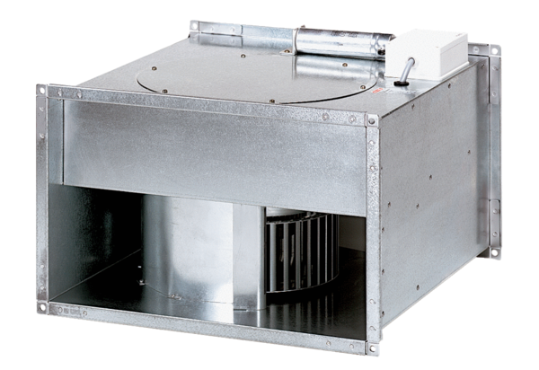Ventilateur pour gaine rectangulaire DPK 31/6 BUnité de conditionnement : 1 pièceGamme: D
Numéro de référence : 0086.0666Fabricant : MAICO

